Муниципальное автономное дошкольное образовательное учреждение «Детский сад №58»

Группа 13
Воспитатель: Бардина Н.С.
23 июля весь мир отмечал день китов и дельфинов
Мы решили познакомить малышей с этими необыкновенными обитателями морей и океанов.
Синий кит - самое большое животное на Земле, даже больше чем слон.
Кит — это прекрасный символ жизни в море, большой и мощный, но в то же время весьма беззащитный. И об этом важно помнить…
Удивительно, но самое большое в мире животное одновременно является и самым беззащитным. Убивая его, люди научились добывать китовый ус и жир, костную муку и многое другое, что представляет ценность для медицины.
Именно поэтому так важно пресекать китовый промысел и сохранить как можно больше морских млекопитающих. Без них мировой океан опустеет, и природа утратит невосполнимое богатство.
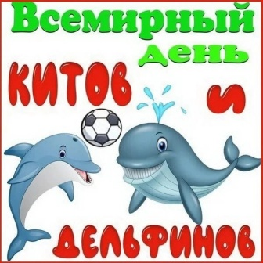 | 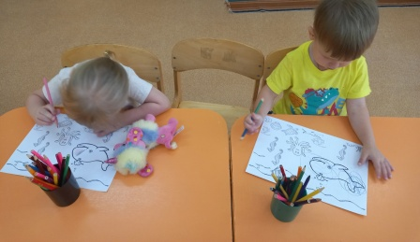
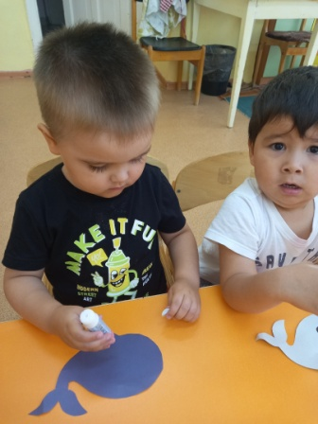 | 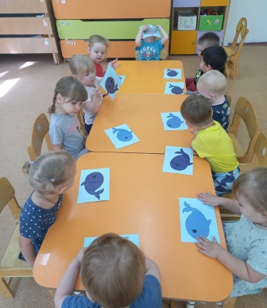
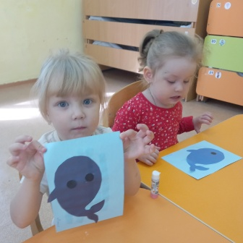 |  | 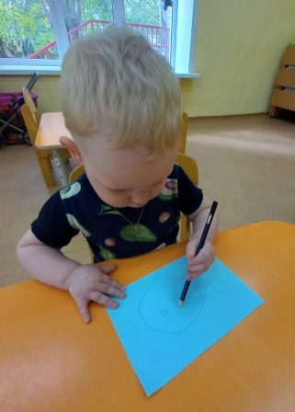
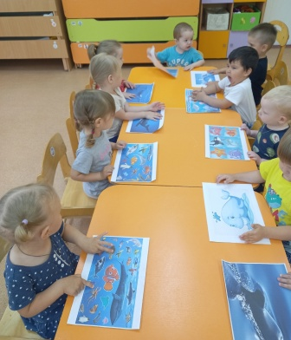 | 